System Technical Document

Sistem Informasi Media Belajar Sekolah Dasar Kurikulum K12 Informatika

Dibuat Oleh :

13320016 | Anisa Gultom
13320048 | Christine Hutahaean
13320014 | Natasha Sinaga

Untuk:
Institut Teknologi Del
Laguboti, Sumatera Utara

 |  | Institut Teknologi Del |  |  |  | 
No. Dokumen: 0000.doc |  |  | Versi: 01.01 | Tanggal : 09-06-2021 | Jumlah Halaman : 22

Lembar Pengesahan
Dokumen Teknis
Proyek Akhir II

Sistem Informasi Media Belajar Sekolah Dasar Kurikulum K12 Informatika

Oleh:
13320016 | Anisa Gultom
13320048 | Christine Hutahaean
13320014 | Natasha Sinaga

Sitoluama, Juni 2021

Pembimbing
Eka Stephani Sinambela, SST., M.Sc.
NIDN. 0117078706

DAFTAR ISI

1 Introduction 4
1.1 Purpose of Document 4
1.2 Scope 4
1.3 Definition,Acronim and Abbreviation 4
1.4 Identification and Numbering 5
1.5 Reference Documents 6
1.6 Document Summary 6
2 Current System Overview 7
2.1 Business Process 7
2.2 Procedures 7
2.3 Service Time 7
3 Target System Overview 8
3.1 Scope 8
3.2 Business Process 8
3.3 Procedures 9
3.4 Service Time 9
4 System General Description 10
4.1 High Level Architecture Design 10
4.2 Product Main Function 10
4.3 Users Characteristics 10
4.3.1 User-Group-1 10
4.3.2 User-Group-2 10
4.4 Constraints 11
4.5 System Environment 11
4.5.1 Development Environment 11
4.5.2 Operational Environment 11
5 Requirement Definition 12
5.1 Hardware Requirement 12
5.2 Data Requirement 12
5.2.1 E-R diagram 13
5.3 System Communication Interface 13
6 Design Description 14
6.1 Hardware Design 14
6.2 Software Design 14
6.2.1 Data Description 14
7 Detail Design Description 15
7.1 Table Structure 15
7.1.1 Tabel <Nama..> 15
7.2 Detail Functional Description 16
7.2.1 Function Specification <1> 16
8 Implementation 17
8.1.1 Function Specification <1> 17
LAMPIRAN 20
Sejarah Versi 21
Sejarah Perubahan 22

Introduction
Pada bab berikut akan dijelaskan beberapa hal, yaitu Purpose of Document, Scope, Defenition, Identification and Numbering, Reference Document, dan Document Summary dari Sistem Informasi Media Belajar Sekolah Dasar Kurikulum K12 Informatika.

Purpose of Document
Dokumen ini bertujuan untuk membangun sebuah system informasi dimana dapat membantu user dalam mengetahui berita atau informasi tentang Kurikulum K12 Informatika.

Scope
Pada dokumen ini memuat informasi mengenai gambaran umum yang akan dibangun, spesifikasi kebutuhan fungsional dan non-fungsional dalam pembangunan Sistem Informasi serta rangkumakn dan keseluruhan kebutuhan dalam Sistem Informasi Media Belajar Sekolah Dasar Kurikulum K12 Informatika.

Definition,Acronim and Abbreviation
Definisi yang digunakan dalam penulisan dokumen ini terlihat pada Tabel 1.
Tabel 1. Definition
No. | Definisi | Penjelasan
1. | User | Pengguna pada layanan atau perangkat dalam comput teknologi informasi, pengguna email, pengguna internet, pengguna komputer.
2. | Developer | Pihak pengembang pada sistem yang akan dibangun.
3. | Software | Perangkat lunak.
4. | Hardware | Perangkat keras yang mendukung sistem komputer.
5. | Current System | Sistem yang sudah ada saat ini, baik yang manual atau berbasis komputer untuk dianalisis.
6. | Target System | Sistem yang akan dibangun oleh developer.
7. | Business Process | Proses bisnis dalam pembangunan suatu aplikasi.

Identification and Numbering
Aturan penamaan dan penomoran yang digunakan pada penulisan dokumen ini dapat dilihat pada Tabel 2.
Tabel 2. Identification dan Numbering
No. | Deskripsi Ketentuan
1. | Aturan penamaan dokumen dengan nama PiP-PA1-1920-D3TK09  XX : Nama dokumen  YY : Kategori proyek  ZZZZ : Tahun pembuatan proyek  AA : Nomor kelompok proyek
2. | Aturan penomoran dan penamaan bab dan sub-bab sebagai berikut.  - Untuk bab : 1, 2, 3  Contoh: 1 Introduction  - Sub-bab : 1.1, 1.2, 1.3  Contoh: 1.1 Purpose of Document
3. | Aturan penomoran dan penamaan tabel dan gambar sebagai berikut.  - Untuk Tabel : Tabel 1. Defenision  - Untuk Gambar: Gambar 1. BPMN  - Ukuran Font: 12  - Ukutan Font Judul: 12  - Jenis Font Judul: Times New Roman  - Jenis Font Caption Tabel: Times New Roman  - Jenis Font Caption Gambar: Times New Roman  - Ukuran Font Caption Tabel: 10 Bold  - Ukuran Font Caption Gambar: 10 Bold  - Jenis Font Deskripsi: Times New Roman  - Ukuran Font Deskripsi: 12

Reference Documents
Dokumen yang menjadi referensi bagi pengembang dalam penulisan dokumen ini adalah sebagai berikut.
- STD_Kel.9_TK19_IPM_PA1

Document Summary
Dokumen System Technical Document Sistem Informasi Media Belajar Sekolah Dasar Kurukulum K12 Informatika ini terdiri dari 7 bab berisi tentang:
Introduction menjelaskan mengenai tujuan dari penulisan dokumen, batasan dokumen, daftar istilah, aturan penamaan dan penomoran pada bab dan sub bab dokumen, referensi penulisan dokumen, dan ringkasan dari dokumen.
System Overview menjelaskan mengenai deskripsi dari aplikasi yang akan dibangun, yang meliputi current system overview dan target system overview.
Software General Description menjelaskan mengenai spesifikasi sistem, yaitu fungsi utama dari aplikasi, pengguna aplikasi, batasan aplikasi, dan lingkungan software aplikasi.
Requirement Definition menjelaskan mengenai deskripsi interface yang dibutuhkan untuk pengoperasian aplikasi yang dibuat, deskripsi fungsional, kebutuhan data yang diperlukan, kebutuhan fungsional, kebutuhan nonfungsional, dan batasan desain dalam aplikasi.
Desain Pada bab ini dijelaskan mengenai deskripsi data yang digunakan untuk pembangunan sistem.
Detail Desain Description dijelaskan secara rinci mengenai table structure, class diagram, sequence diagram, physical file dan traceability pada Sistem Informasi Media Belajar Sekolah Dasar Kurikulum K12 Informatika.
Testing Pada bab ini dijelaskan mengenai persiapan pengujian, perencanaan pengujian dan identifikasi, serta hasil pengujian terhadap aplikasi.

Current System Overview
Pada bagian ini menjelaskan system Kurikulum yang dilakukan secara manual.

Business Process
Pada bagian ini dijelaskan mengenai gambaran BPMN (Business Process Modelling Notation).
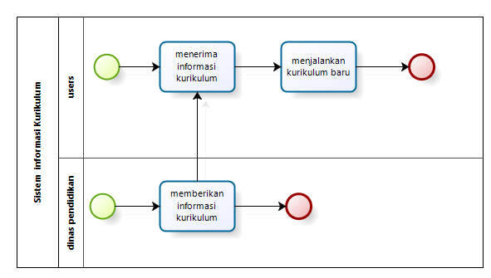
Gambar 1. Bisnis Proses untuk mendapatkan Informasi Kurikulum

Procedures
Pada bagian ini dijelaskan prosedure yang sedang berjalan saat ini:
- Dinas pendidikan memberikan informasi
- Dinas pendidikan mengirimkan informasi baru ke pada guru
- Guru menerima informasi kurikulum baru
- Guru menjalankan kurikulum baru
- selesai.

Service Time
Pada sistem informasi ini diperkitakan waktu yang dibutuhkan untuk sekitar 1 minggu.

Target System Overview
Sistem yang dibangun oleh developer adalah Sistem Informasi Media Sekolah Dasar Kurikulum K12 Informatika. Sistem ini diharapkan dapat memberikan informasi seputar Kurikulum K12 Informatika Sekolah Dasar. Admin yang akan mengontrol dan menggunakan Web tersebut dan User yang akan menggunakan web tersebut.

Scope
Ruang lingkup dalam pengembangan sistem ini yaitu untuk membuat suatu Ruang lingkup dalam pengembangan sistem ini yaitu untuk membuat suatu Sistem Informasi Media Sekolah Dasar Kurikulum K12 Informatika. Sistem ini memuat berbagai fitur untuk memberikan seputar informasi ter-update seputar Kurikulum K12 Informatika. Sistem ini dibuat untuk mempermudah User dalam memperoleh Informasi seputar Kurikulum K12 informasi Sekolah Dasar. Dokumen ini berisi informasi mengenai Informatika dan gambaran kebutuhan perancangan Sistem Informasi yang akan dibangun, gambaran bisnis proses dari sistem yang berjalan, target sistem, lingkungan pengembangan sistem, batasan pengembangan sistem, spesifikasi fungsi yang dibangun, penjelasan mengenai user yang dapat menggunakan sistem informasi, dan data yang digunakan dalam sistem informasi.

Business Process
Pada bagian ini dijelaskan mengenai gambaran BPMN (Business Process Modelling Notation).

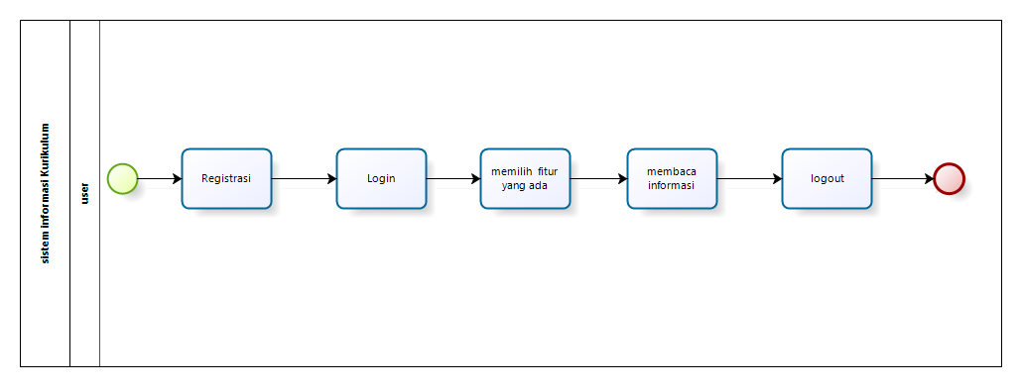

Procedures
Berikut adalah penjelasan Prosedur dari Target System Website Sistem Informasi Media Sekolah Dasar Kurikulum K12 Informatika.
- User melakukan Register
- User Login untuk masuk ke Web
- User dapat memilih form Home untuk melihat dan membaca Informasi
- User dapat memilih Form Kurikulum K12 untuk melihat Update Informasi seputar Kurikulum K12 Informatika Sekolah Dasar.
- User dapat memilih form News untuk melihat informasi
- User dapat memilih form Contact Us untuk melihat dan menghubungi Developer dari Website Sistem Informasi Media Sekolah Dasar Kurikulum K12 Informatika.

Service Time
Pengolahan data yang dilakukan di dalam system yang akan dibangun membutuhkan waktu kurang lebih selama 30 menit untuk semua aktivitas yang dilakukan.

System General Description
Pada bab ini berisi penjelasa mengenai gambaran umum Sistem Informasi Media Belajar Sekolah Dasar Kurikulum K12 Informatika yang akan dibangun, yang meliputi fungsi utama produk, karakteristik pengguna, batasan produk dan lingkungan system.

High Level Architecture Design
Proyek ini dibangun untuk membantu users dalam mencari informasi kurikulum. PHP meng

Product Main Function
Pada bagian ini akan dijelaskan fungsi utama yang terdapat pada Sistem Informasi Media Belajar Sekolah Dasar Kurikulum K12 Informatika:
- Fungsi home
- Fungsi Kurikulum K12
- News
- Contact Us

Users Characteristics
Pada bagian ini dijelaskan karakteristik pengguna yang terdapat pada Sistem Informasi Media Belajar Sekolah Dasar Kurikulum K12 Informatika.

User-Group-1
Description of User : Orang yang melakukan pengelolaan data pada sistem informasi
Role : Developer.
Task description : Developer memantau perkembangan website yang dibangun.

User-Group-2
Description of User : Orang yang melihat informasi pada sistem informasi
Role : Users
Task description : Users yang menerima informasi

Constraints
Dalam mengimplementasikan sistem ini, ada beberapa hal yang menjadi batasan dari sistem yaitu:
- Harus menggunakan bantuan dari aplikasi penyedia server local seperti XAMPP
- Harus menggunakan browser yang support terhadap html 5 dan php 5 ke atas.

System Environment
Pada bagian ini menampilkan lingkungan sofware dan hardware yang diperlukan oleh kelompok PA1 dalam membangun Sistem Informasi Media Belajar Sekolah Dasar Kurikulum K12 Informatika yang akan mencakup kondisi sekitaran pengembangan dan operasional.

Development Environment
Pada sub bab ini akan dijelaskan development environment pada website.

Tabel 3. Develompment Environment
Jenis/kegunaan | Perangkat lunak yang digunakan
Database Management system(DBMS) | -
Pengolah Kata | Microsoft Word
Browser | Mozilla dan Google chrome

Operational Environment
Pada sub bab ini akan dijelaskan operating environment pada website.

Tabel 4. Operational Environment
Jenis/kegunaan | Perangkat lunak yang digunakan
Database Management system(DBMS) | -
Pengolah Kata | Microsoft Word
Browser | Mozilla dan Google chrome

Requirement Definition
Pada bagian ini dijelaskan mengenai kebutuhan dalam pembangunan Sistem Informasi Media Belajar Sekolah Dasar Kurikulum K12 Informatika. Rincian defenisi kebutuhan mencakup deskripsi fungsional, dan deskripsi non-fungsional.

Hardware Requirement
Perangkat keras yang dibutuhkan dalam pengoperasian Sistem Informasi Media Belajar Sekolah Dasar Kurikulum K12 Informatika adalah sebagai berikut.
- Laptop/PC, digunakan untuk media berinteraksi pada Sistem Informasi Media Belajar Sekolah Dasar Kurikulum K12 Informatika.
- Server, digunakan sebagai pusat data dalam memberikan layanan.

Data Requirement
Kebutuhan data merupakan data yang harus dikelola oleh system yang dibangun. Kebutuhan data akan dijelaskan pada sub bab berikut.
Tabel 4. Data Requirement
STD-Id | Parameter | Requirement
1. | Availability | 24 jam nonstop, kecuali ada maintenance/perbaiki system.
2. | Reliability | Kegagalan yang ditolerir sekitar 5%.
3. | Ergonomy | System informasi ini harus user friendly.
4. | Portability | System informasi ini berjalan pada platform atau system operasi apa saja yang mendukung system informasi berbasis web.
5. | Memory | Minimum memory 128 MB.
6. | Response time | Tidak lebih dari 10 detik
7. | Safety | N/A.
8. | Security | N/A.
9. | Other 1 : Bahasa Komunikasi | Menggunakan Bahasa Inggris dan Bahasa Indonesia.
10. |  | Halaman utama harus mengandung logo IT Del.

E-R diagram
Berikut merupakan E-R Diagram dari system informasi

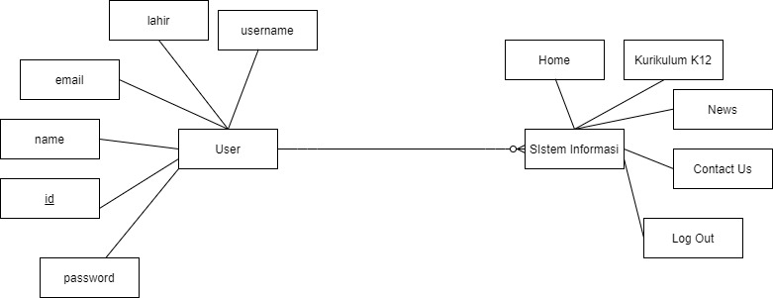
Gambar 3. E-R Diagram system informasi Media Belajar Kurikulum K12 Informatika

System Communication Interface
Communication Interface atau antarmuka pengguna diperlukan dalam pengoperasian sistem yang dibangun, antarmuka yang dijelaskan berikut menjadi media antara sistem dengan pengguna. Design Description.

Design Description
Pada sub bab ini deskripsidata dijelaskan kelengkapan data system yang akan dibangun, yaitu dominan/defenisi, pemodelan data secara konseptual dan fisik dan deskripsi mengenai tabel yang digunakan dalam Sistem Informasi Media Belajar Sekolah Dasar Kurikulum K12 Informatika.

Hardware Design

Gambar 4. Hardware Design

Software Design
Pada sub bab ini akan dijelaskan software design yang terdapat pada sistem yang akan dibangun.

Data Description
Pada sub bab ini deskripsi data dijelaskan kelengkapan data dari sistem yang akan dibangun dalam Sistem Informasi Media Belajar Sekolah Dasar Kurikulum K12 Informatika.

Tables
Daftar tabel yang digunakan dalam Sistem Informasi Media Belajar Sekolah Dasar Kurikulum K12 Informatika.

Tabel 1. Daftar Tabel Aplikasi
Nama Tabel | Primary key | Deskripsi isi
accounts | id | Table ini berisi data login dari users.

Detail Design Description
Pada bab ini menjelaskan secara rinnci mengenai table structure, sequence diagram, physical file dan traceability pada Sistem Informasi Media Belajar Sekolah Dasar Kurikulum K12 Informatika.

Table Structure
Pada bagian ini berisi tabel pada basis data Sistem Informasi Media Belajar Sekolah Dasar Kurikulum K12 Informatika. Setiap penjelasan tabel terdiri dari indentifikasi/nama, deskripsi isi, jenis, volume, primary key dan detail description tabel.

Tabel accounts
Identifikasi/Nama : users
Deskripsi Isi : tabel ini berisikan data pribadi, siswa dan admin
Primary Key : id
Detail Description : 7 field

Id Field | Deskripsi | Tipe & length | Boleh  NULL | Default | Keterangan
id |  | Int(11) | NO | None | PRIMARY KEY
name | Berisi nama dari users | Varchar(255) | NO | None | Attribute Non Key
email | Berisi email dari users | Varchar(255) | NO | None | Attribute Non Key
lahir | Berisi tahun lahir users | Varchar(255) | NO | None | Attribute Non Key
username | Berisi username dari users | Varchar(14) | NO | None | Attribute Non Key
password | Berisi password dari users | Varchar(255) | NO | None | Attribute Non Key
role | - | Varchar(5) | NO | siswa | Attribute Non Key

Detail Functional Description
Pada bab ini menjelaskan secara rinnci mengenai function specification, Detail Function Flowchart dan Detail Screen Layout pada Sistem Informasi Media Belajar Sekolah Dasar Kurikulum K12 Informatika

Function Specification <1>

Detail Function Flowchart
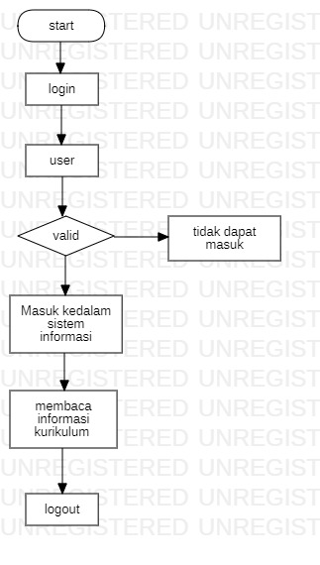
Gambar 5. Flowchart

Detail Screen Layout
Bagian ini ditampilkan halaman utama dari Sistem Informasi Media Belajar Sekolah Dasar Kurikulum K12 Informatika.

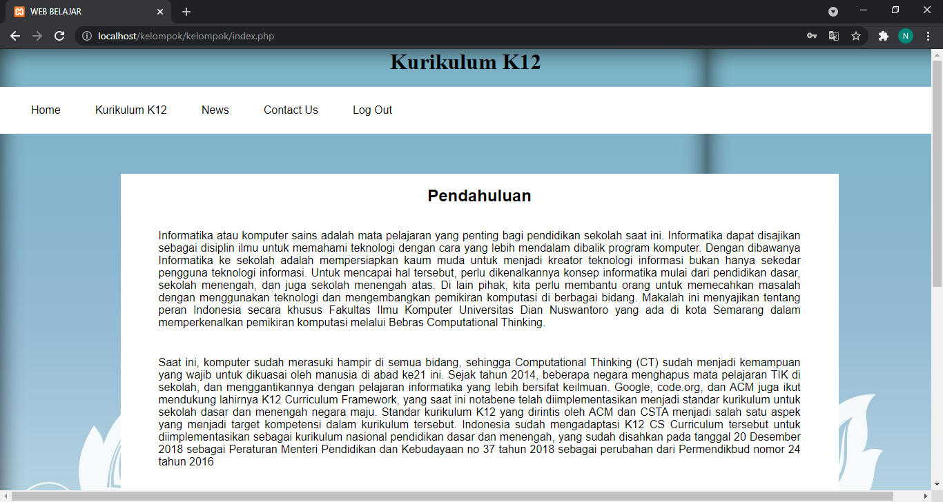
Gambar 6. Halaman Utama Sistem informasi

Implementation
Pada bab ini dijelaskan mengenai persiapan pengujian, perencanaan pengujian dan
identifikasi, serta hasil pengujian terhadap sistem informasi.

Function Specification Login

Identifikasi/Nama : Fungsi Login
Deskripsi Isi : Untuk dapat masuk ke sistem infomasi

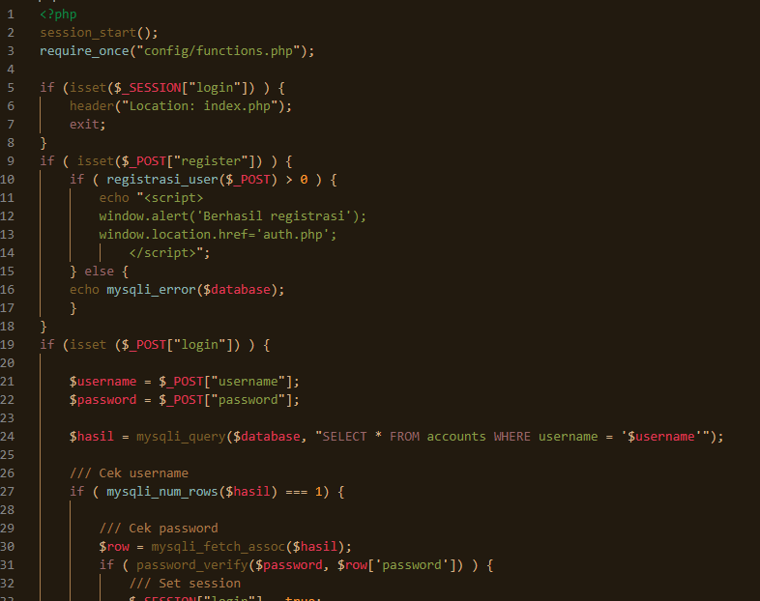

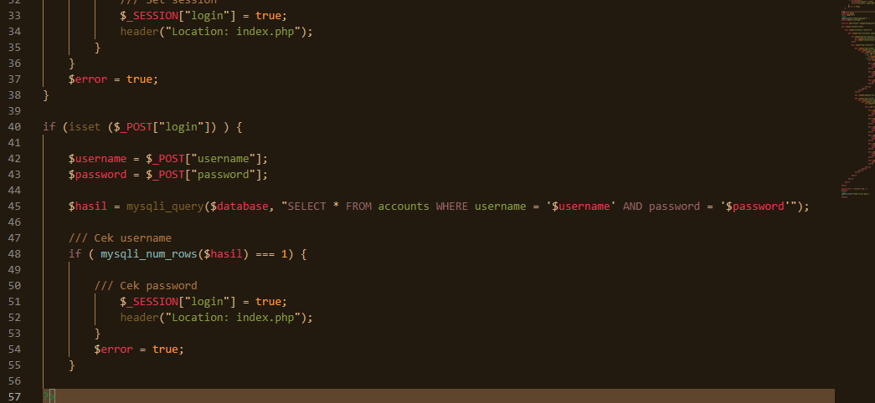

Function Specification Logout
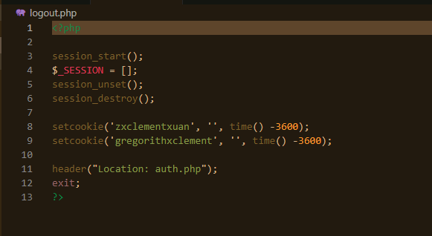

LAMPIRAN
https://r.search.yahoo.com/_ylt=Awr9IlszIr9gsg4A8ZZXNyoA;_ylu=Y29sbwNncTEEcG9zAzMEdnRpZAMEc2VjA3Ny/RV=2/RE=1623167667/RO=10/RU=http%3a%2f%2fabdimasku.lppm.dinus.ac.id%2findex.php%2fjurnalabdimasku%2farticle%2fdownload%2f53%2f84/RK=2/RS=WFcYihROc4amnWZclbZFFjqLEUQ-

https://pintek.id/blog/konsep-belajar/#Implementasi_Program_di_Sekolah

https://news.harianjogja.com/read/2019/08/09/500/1011037/didukung-google-guru-dilatih-kembangkan-kurikulum-k12-informatika

Sejarah Versi

Versi | Ditulis Oleh | Tanggal | Disetujui Oleh | Tanggal
Draft |  |  | Pembimbing
Final |  |  | Pembimbing

Sejarah Perubahan
No. dokumen : -
No. versi : -
Halaman | Semula | Menjadi | Alasan perubahan
- | - | - | -
- | - | - | -
- | - | - | -
- | - | - | -
- | - | - | -

